

Programlama Dillerinin Kavramları
Final Raporu

Güz 2024/2025

GRUP 1
METEHAN AYHAN
İBRAHİM GÜNDÜZ

Giriş
Python Nedir?
Python, genel amaçlı, yüksek seviyeli, yorumlanan (interpreted) ve dinamik tip özelliklerine sahip bir programlama dilidir. İlk olarak 1991 yılında Guido van Rossum tarafından geliştirilmiştir. Python, hem yeni başlayanlar için hem de ileri düzeyde projeler geliştiren deneyimli yazılımcılar için tasarlanmıştır.
Python’un temel amacı, kolay okunabilir, anlaşılabilir ve sade bir sözdizimiyle (syntax) yazılım geliştirmeyi basitleştirmektir. Diğer programlama dillerine kıyasla daha az kod ile aynı işlevi gerçekleştirebilirsiniz. Ayrıca Python, çok yönlü bir dil olması sayesinde:
- Web geliştirme,
- Bilimsel hesaplama,
- Veri analizi,
- Yapay zeka,
- Makine öğrenimi,
- Oyun geliştirme gibi pek çok alanda kullanılmaktadır.

Python'un Temel Özellikleri
- Yüksek Seviyeli (High-Level): Kod yazarken donanım seviyesine çok fazla odaklanmanız gerekmez. Bunun yerine, probleminize odaklanabilirsiniz.
- Yorumlanan (Interpreted): Python kodu derlenmek yerine satır satır çalıştırılır. Bu özellik hızlı prototip oluşturmayı kolaylaştırır.
- Dinamik Tip (Dynamically Typed): Değişkenlerin türünü açıkça belirtmeden kullanabilirsiniz. Türler çalışma zamanında belirlenir.
- Açık Kaynak ve Ücretsiz: Python herkesin kullanımına açıktır ve sürekli olarak dünya çapındaki bir topluluk tarafından geliştirilir.
- Platformdan Bağımsız: Python bir platformda yazıldığında, diğer platformlarda da çalıştırılabilir (örneğin, Windows, MacOS ve Linux).

Python’un Adının Kökeni
Python’un adı, Guido van Rossum’un hayranı olduğu “Monty Python’s Flying Circus” adlı İngiliz komedi programından gelir. Dilin adı yılanlarla alakalı değildir.

Kullanımı
- Django ve Zope: Python ile geliştirilen önemli uygulama sunucularıdır.
- YouTube ve orijinal BitTorrent istemcisi: Python kullanılarak geliştirilmiştir.
- Büyük Kurumlar: Google, NASA ve CERN gibi kuruluşlar Python kullanmaktadır.
Alan Bazlı Kullanımlar
- Oyun Geliştirme: Pygame ile 2D oyun yapılabilir.
- Blockchain Uygulamaları: Blockchain geliştirme için uygundur.
- Görüntü İşleme: Görüntü analizi ve işleme yapılabilir.
- Veri Analizi: Veri kontrolü ve analizi gerçekleştirebilir.
- Makine Öğrenimi: TensorFlow, PyTorch ve Keras gibi kütüphanelerle derin makine öğrenmesi uygulamaları geliştirilebilir.
- Siber Güvenlik: Kötü amaçlı yazılım analizi ve sızma testi gibi işlevlerde kullanılabilir.
Diğer Kullanım Alanları
- Betik Dili Olarak Kullanımı: OpenOffice.org, GIMP, Inkscape, Blender, Scribus ve Paint Shop Pro gibi bazı yazılımlarda Python betik dili olarak kullanılır.
- Öntanımlı Kullanım: Python, pek çok Linux dağıtımı ve Apple macOS işletim sisteminde öntanımlı bir bileşen olarak gelir. [10]

Python'un Tarihsel Gelişimi
Python, üst düzey, genel amaçlı, nesne yönelimli ve açık kaynaklı bir programlama dilidir. Bugün dünya çapında birçok geliştirici tarafından:
- GUI (grafiksel kullanıcı arayüzü) uygulamaları,
- Web siteleri,
- Mobil uygulamalar ve
- Bilimsel çalışmalar için kullanılmaktadır.
Python, Google, Yahoo Groups, Linux Weekly News gibi önemli platformların yanı sıra oyun, finans, bilim ve eğitim gibi birçok farklı alanda da tercih edilmektedir.

Başlangıç: Hobi Olarak Tasarlanması (1989) [9]
Python’un temelleri, 1989’da Guido van Rossum tarafından bir hobi projesi olarak atıldı.
- Ofisi tatil boyunca kapalı olduğu için Van Rossum, bir scripting dili geliştirmek amacıyla bir yorumlayıcı (interpreter) yazmaya karar verdi.
- Bu proje, ABC diline bir alternatif oluşturmayı hedefliyordu.

Notlar:
- Python adı: Van Rossum’un sevdiği "Monty Python’s Flying Circus" adlı televizyon programından esinlenmiştir.
- İlk halka açık kod: Şubat 1991’de yayımlandı.
- Bugün: Python, Python Software Foundation tarafından yönetilmektedir.
Python Versiyon 1: Temellerin Atılması
- Python 1.0 (Ocak 1994):
  - Lambda, filter, map ve reduce gibi fonksiyonel programlama araçları eklendi.
- Python 1.4 (1995):
  - Keyword parametreler, karmaşık sayı desteği ve veri gizleme özellikleri tanıtıldı.
- Diğer Versiyonlar:
  - Python 1.5 (1997) ve Python 1.6 (2000) gibi sürümlerle geliştirilmiştir.
Önemli Not: Bu sürümler, modern Python’un temelini oluşturmuş ancak o dönemin popüler dillerine kıyasla sınırlı özellikler içermiştir.

Python Versiyon 2: Yeni Özellikler ve Dönüşüm
- Python 2.0 (Ekim 2000):
  - List Comprehension: Haskell gibi fonksiyonel dillerden ilham alınarak eklendi.
  - Garbage Collection: Referans döngülerini yönetmek için bir çöp toplama sistemi tanıtıldı.
- Sonraki Geliştirmeler:
  - Nested Scope (İç içe kapsam): Kodun organizasyonunu kolaylaştıran bir özellik eklendi.
  - Python class ve type hiyerarşisi birleşik bir yapıya kavuşturuldu.
- Python 2.7:
  - Geliştiricilere Python 3’e geçiş sürecinde kolaylık sağlamak için uzun süre desteklenen bir sürüm olarak yayımlandı.
  - Python 2.8 sürümünün olmayacağı açıklandı.

Python Versiyon 3: Modern Python’un Doğuşu
- Python 3.0 (Aralık 2008):
  - Yeni Özellikler:
    - print komutu, bir fonksiyon haline getirildi: print().
    - Sıralama ve karşılaştırma operatörleri daha anlamlı hale getirildi.
    - Unicode desteği genişletildi.
- Geriye Uyumsuzluk (Backward Incompatibility):
  - Python 3, önceki sürümle uyumsuzdu; bu durum geliştiricilerin geçişini zorlaştırdı.
- 2to3 Aracı:
  - Python 2 kodunu Python 3’e dönüştürmek için geliştirildi.

Python 3’ün Yaygınlaşması
- Modern Python’un Popülerliği: Python 3, modern özellikleri sayesinde kısa sürede popüler hale geldi.
- Geçiş Süreci:
  - Birçok geliştirici, eski projeleri için Python 2.7’yi kullanmaya devam etti.
  - Geriye uyumsuzluk nedeniyle geçiş süreci yavaş gerçekleşti.
- Günümüz: Bugün Python 3, neredeyse tüm yeni projelerde kullanılmaktadır.

TASARIM SÜRECİ

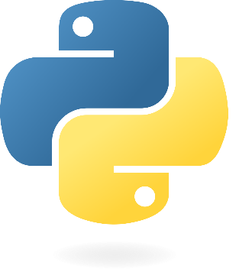

Versiyon 1 (1991-2000):
Python, Ocak 1994'te 1.0 sürümüne ulaştı. Bu sürümde yer alan başlıca yeni özellikler, fonksiyonel programlama araçları olan lambda, map, filter ve reduce idi. Guido van Rossum, "Python, lambda, reduce(), filter() ve map() fonksiyonlarını bir Lisp meraklısının eksikliklerini fark edip çalışan yamalar göndermesi sayesinde kazandı" şeklinde bir açıklama yaptı.[1]
İlk sürüm, modüller, istisnalar, işlevler ve temel veri tipleri (str, list, dict) gibi özelliklerle geldi.
Versiyon 2 (2000-2010):
Ekim 2000'de yayımlanan Python 2.0, fonksiyonel programlama dilleri SETL ve Haskell'den alınan bir özellik olan liste kavramlarını (list comprehensions) tanıttı. Python'un bu yapı için kullandığı sözdizimi, Haskell'e oldukça benzerdir, ancak Haskell'in noktalama işaretlerini tercih etmesi ve Python'un alfabetik anahtar kelimeleri tercih etmesi arasında bir fark vardır. Python 2.0 ayrıca referans döngülerini toplayabilen bir çöp toplayıcı da (garbage collector) tanıttı.
Python 2.6, Python 3.0 ile eş zamanlı olarak yayımlandı ve bu sürümden bazı özellikleri içeriyordu. Benzer şekilde, Python 2.7, Python 3.1 ile eş zamanlı olarak yayımlandı ve bu sürümden bazı özellikleri içeriyordu. Python 2.7, 2.x serisinin son sürümü oldu.[30] Kasım 2014'te Python 2.7'nin 2020'ye kadar destekleneceği, ancak kullanıcıların mümkün olan en kısa sürede Python 3'e geçmeleri gerektiği duyuruldu.
Versiyon 3 (2008-Present):
Python 3.0, önceki sürümlerde olduğu gibi aynı felsefe ile geliştirilmiştir. Ancak, Python zamanla aynı görevi yerine getirmek için biriken yeni ve gereksiz yollar nedeniyle, Python 3.0, Zen of Python'da belirtilen "Bir -ve tercihen yalnızca bir- açık yol olmalı" ilkesine uygun olarak, yinelenen yapıları ve modülleri kaldırmaya odaklanmıştır.
Python 3.0 Aralık 2008’de yayınlanmasıyla, print bir fonksiyon oldu, String’lerin varsayılanı Unicode oldu ve bazı eski classlar ve özellikler kaldırıldı.
Python 3.4 Mart 2014’de yayınlandı. Python’a asyncio modülü eklendi.
Python 3.5 Eylül 2015’de çıkmasıyla async ve await anahtar kelimeleri eklendi.Matris çarpımı operatörü (@) eklendi.
Python 3.6 Aralık 2016’da kullanıcılara sunuldu. Python 3.6 ile F-string eklendi.
Python 3.7 Haziran 2018’de yayınlanan sürümde, basit sınıfları oluşturmayı kolaylaştıran veri sınıfarı tanıtıldı.
Python 3.8 Ekim 2019. Bu sürüm walrus operatörü (:=) ekledi. Atama işlemini ifadelerde kullanmayı mümkün kıldı. Ayrıca f-string içinde = kullanarak değişkenlerin değerlerini yazdırma özelliği.
Python 3.9 Ekim 2020’de sözlükler için birleştirme operatörü(|)ve kısa, okunabilir kod özellikleri ile geldi.
Python 3.10 Ekim 2021’de yayınlamasıyla, yapılandırılmış desen eşleme (match-case): Switch/case benzeri yapı. Daha iyi hata mesajları ve daha güçlü tip ipuçları.
Python 3.8 sürümünde, pek de kullanışlı olmayan hata mesajı yeni sürümde iyileştirildi. Yeni 3.10 sürümünde hata hakkında daha net bilgiler sağlanmakla kalmayıp, hatanın gerçekte nerede oluştuğu hakkında daha kesin bilgiler verilebiliyor.[2]
Python 3.11 Ekim 2022. Daha hızlı çalışma süreleri (ortalama %10-%60 performans artışı). Exception groups: Daha iyi istisna yönetimi.
Python 3.12 Ekim 2023’de sürümü yayınlandı. Bu sürümde daha iyi depolama yöneyimi ve hata ayıklama özellikleri iyileştirildi.
Python 3.13 Ekim 2024 de yayınlanan güncel versiyonunda dil, uygulama ve standart kütüphanede önemli yenilikler sunuldu.[3]
Genel Bakış
- Python 1.0: Temel dil özellikleri.
- Python 2.0: Çöp toplama ve list comprehension.
- Python 3.0: varsayılan olarak Unicode ve modern syntax.
- Python 3.6: F-string'ler.
- Python 3.10: Match-case.

Dilin Genel Görünümü ve Değerlendirilmesi
Bir programlama dilini değerlendirmek için en önemli kriterlerden biri, programların ne kadar kolay okunup anlaşılabildiğidir. 1970'ten önce, yazılım geliştirme büyük ölçüde kod yazma açısından ele alınıyordu. Programlama dillerinin temel olumlu özelliği verimlilikti. Dil yapıları, daha çok bilgisayarın bakış açısından, kullanıcıların bakış açısından ise daha az tasarlanıyordu. Ancak, 1970'lerde yazılım yaşam döngüsü kavramı (Booch, 1987) geliştirildi ve kod yazma süreci çok daha küçük bir rol oynamaya başladı.[4]

2.1 Dil değerlendirme Kriterlerine Göre Python
Dil Değerlendirme Kriterleri ve Bunları Etkileyen Özellikler
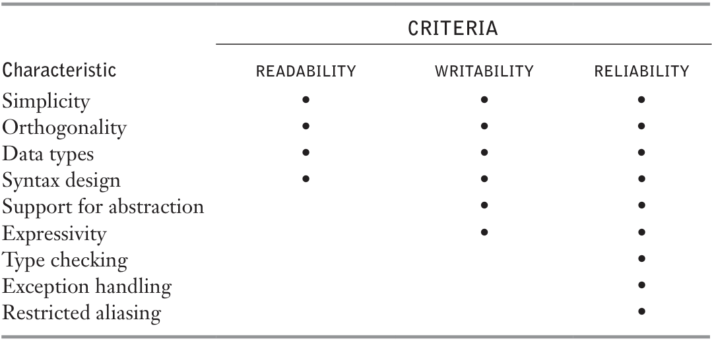

2.1.1 Okunabillirlik:
Python’un sözdizimi temiz ve okunabilirdir, bu da kod yazmayı ve sürdürmeyi kolaylaştırır. Dilin tasarım felsefesi, kodu daha okunabilir hale getirmek için boşluk kullanmayı vurgular. Bu, bir geliştiricinin yapabileceği olası hataların sayısını azaltır ve kodu yazmamış olabilecek kişilerin onu ilk bakışta anlamasını kolaylaştırır.[5]
Python'ın okunabilirliği (Readability) yalnızca sözdizimi ile sınırlı değildir. Dil aynı zamanda geliştiricileri, sürdürülebilir ve kendi kendini açıklayan kodlar yazmaya teşvik eder. Python'un tasarım felsefesi, Zen of Python ile özetlenir ve okunabilirliğin önemini vurgular:
"Readability counts."
(Okunabilirlik önemlidir.)
Python'un okunabilirlik ve sürdürülebilirliğe katkıda bulunan bazı özellikleri şunlardır:
- Açık isimlendirme: Python, net ve açıklayıcı değişken ile fonksiyon isimleri kullanmayı teşvik eder. Bu, geliştiricilerin kodun amacını ve işlevselliğini, gereksiz yorumlara ihtiyaç duymadan anlamalarına yardımcı olur.
- Minimal sözdizimi: Python, gereksiz sözdizimsel öğelerden kaçınır, kodun özlü ve işlevselliğe odaklanmış olmasını sağlar.
- Yerleşik fonksiyonlar ve kütüphaneler: Python, temiz ve verimli kod yazmayı kolaylaştıran zengin bir yerleşik fonksiyon ve kütüphane seti sunar.
Python'ın okunabilirlik ve sadelik özelliklerini gerçek bir örnekle inceleyelim. Diyelim ki, fiyata göre bir ürün listesini filtreleyen bir program yazmanız gerekiyor.

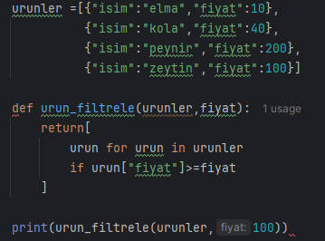
Bu örnekte, urun_filtrele fonksiyonu anlaşılması kolaydır ve liste kavramları, ürünleri filtrelemek için özlü ve okunabilir bir yöntem sağlar. Bu, Python'un sözdizimi ve tasarım felsefesinin, okunabilirlik ve sürdürülebilirliğe nasıl katkıda bulunduğunu gösterir.
Sonuç olarak Python'un sözdizimi ve tasarım ilkeleri, okunabilirlik ve sürdürülebilirliği ön planda tutarak onu oldukça erişilebilir ve kullanıcı dostu bir programlama dili haline getirir. Basit sözdizimi, açık isimlendirme kuralları ve zengin yerleşik kütüphaneleri, temiz, verimli ve okunabilir kod yazmayı teşvik eder. Geliştiriciler, bu özelliklerden faydalanarak anlaşılması ve bakımı kolay, sağlam programlar yazabilirler. Örneklerde ve gerçek dünya senaryolarında gördüğümüz gibi, Python'un okunabilirliğe verdiği önem, onu programlama sanatının bir yansıması yapmaktadır.[6]
2.1.1.1 Genel Sadelik:
Bir programlama dilinin genel sadeliği(Overall Simplicity),okunabilirliğini önemli ölçüde etkiler. Temel yapıların sayısının fazla olduğu bir dili öğrenmek, daha az yapıya sahip bir dili öğrenmekten daha zordur. Geniş kapsamlı bir dil kullanmak zorunda olan programcılar genellikle dilin sadece bir alt kümesini öğrenir ve diğer özelliklerini görmezden gelir. Bu öğrenme modeli, dildeki fazla sayıda yapı için bazen bir mazeret olarak kullanılsa da bu argüman geçerli değildir. Program yazarının, okuyucunun aşina olduğu alt kümeden farklı bir alt küme öğrenmiş olması durumunda okunabilirlik sorunları ortaya çıkar.
Python'un en çekici yönlerinden biri, zarif ve basit sözdizimidir. Karmaşık semboller ve anlaşılması güç sözdizimine sahip diğer programlama dillerinin aksine, Python kullanıcı dostu olacak şekilde tasarlanmıştır ve geliştiricilerin fikirlerini doğal bir dile benzer bir şekilde ifade etmelerine olanak tanır. Python kodunun okunabilirliği, özellikle yeni başlayanlar için büyük bir avantajdır; öğrenme eğrisini kısaltır ve hızlı kavrayışı teşvik eder.
Python sözdizimi, kod bloklarını ayırmak için girinti kullanımını vurgular. Bu, kodun iyi yapılandırılmış ve düzenli kalmasına yardımcı olur. Girinti temelli bu yaklaşım, başlangıçta yeni öğrenenler için rahatsız edici olabilir, ancak pratikle doğal hale gelir ve nihayetinde daha sürdürülebilir ve hataya daha az eğilimli kod yazmanızı sağlar.[7]
Python basittir, bu nedenle yazılım geliştirmede karmaşık projelerle başa çıkmada çok yardımcıdır. Çeşitli yüksek seviyeli yerleşik veri yapıları, dinamik tipleme ve dinamik bağlama ile birlikte gelir ve bu da onu büyük uygulamalar için uygun hale getirir.[8]
2.1.1.2 Ortogonalite:
Bir programlama dilinde ortogonalite, nispeten küçük bir temel yapı kümesinin, dilin kontrol ve veri yapılarını oluşturmak için nispeten az sayıda yolla birleştirilebilmesi anlamına gelir. Ayrıca, temel yapıların her olası kombinasyonu geçerli ve anlamlıdır.
Ortogonalite, sadelikle yakından ilişkilidir: Bir dilin tasarımı ne kadar ortogonal olursa, dil kurallarının o kadar az istisna içermesi gerekir. Daha az istisna, tasarımda daha yüksek bir düzenlilik derecesi anlamına gelir ve bu da dilin öğrenilmesini, okunmasını ve anlaşılmasını kolaylaştırır. İngilizce dilinin önemli bir kısmını öğrenmiş herkes, çok sayıdaki kural istisnalarını öğrenmenin zorluğunu doğrulayabilir.
Örneğin, veri türlerini ele alalım. Bir dilin dört temel veri türüne sahip olduğunu varsayalım: integer (tamsayı), float (ondalıklı sayı), double (çift hassasiyetli sayı) ve character (karakter). Ayrıca iki tür işlemcisi (tip operatörü) olduğunu varsayalım: array (dizi) ve pointer (gösterici). Eğer bu iki işlemci hem birbirine hem de dört temel veri türüne uygulanabiliyorsa, çok sayıda veri yapısı tanımlanabilir.
Python programlama dili ile ortogonalite arasındaki ilişki, genellikle tasarım prensipleri, temiz kod yazımı, ve modülerlik bağlamında ele alınır.
Python, ortogonalite ilkesine büyük ölçüde uyan bir programlama dilidir ve bu da dilin sadeliği, okunabilirliği ve öğrenilebilirliği açısından önemli avantajlar sunar. Ortogonalite, bir dilde az sayıda temel yapı ile çok çeşitli işlevler gerçekleştirebilme yeteneğini ifade eder. Python, tasarımı ve özellikleriyle bunu destekleyen çeşitli örnekler sunar.

Python ve Dengeli Ortogonalite:
Python, ortogonaliteyi dengeli bir şekilde ele alır. Her kombinasyonun geçerli olmadığı durumlarda, Python anlamlı bir şekilde hata verir ve gereksiz kombinasyonlara izin vermez. Python bu dengeyi tutturmayı amaçlar çünkü fazla ve az ortogonalite dilin okunabilirliğini etkiler.
2.1.1.3 Veri türleri:
Bir dilde, veri türleri ve veri yapılarını tanımlamak için yeterli olanakların bulunması, okunabilirlik açısından önemli bir diğer destektir.
Python'un veri tipleri, doğal dil benzeri sözdizimi sayesinde kodun anlaşılabilirliğini artırır.
Örneğin, list ve dict gibi veri tipleri, veri yapılarının amacını ve kullanımını açıkça ifade eder.
Python'da list, dict, set, ve tuple gibi veri tipleri, adlarından da anlaşılabileceği gibi gerçek dünyadaki karşılıklarına benzer bir şekilde çalışır. Bu, kodu hem yazmayı hem de okumayı kolaylaştırır. Örneğin:

list Veri Tipi (Liste)
- Liste, birden fazla değeri sıralı bir şekilde saklamak için kullanılır.
- Python'daki list veri tipi, kullanıcının "bir şeyler listesi" oluşturması gerektiğinde, ismi ve yapısı sayesinde doğrudan anlam ifade eder.
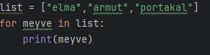
Bu, okunabilirlik açısından şu avantajları sağlar:
- Anlamlı İsimlendirme: list kelimesi, bir veri yapısının sıralı olduğunu ve birden fazla öğeyi sakladığını açıkça belirtir.
- Doğal Söz Dizimi: Köşeli parantezlerle öğelerin belirtilmesi, günlük hayatta kullanılan liste formatına benzer.

dict Veri Tipi (Sözlük)
- Sözlük, anahtar-değer çiftleri şeklinde veri saklamak için kullanılır.
- dict, "dictionary" kelimesinden gelir ve tıpkı bir kelime sözlüğü gibi çalışır: Anahtar, bir tanıma erişmek için kullanılır.
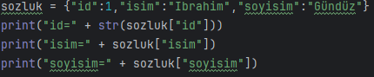
Bu yapı şu nedenlerle okunabilirliği artırır:
- İlişkisel Veri Saklama: Anahtar ve değer arasındaki ilişki açıkça görülür.
- Doğrudan Anlam: Kullanıcılar dict yapısını bir şeyleri isimlendirilmiş bir şekilde saklamak için doğal olarak algılar.
2.1.1.4 Sözdizimi Tasarımı:
Bir dilin elemanlarının sözdizimi, yani biçimi, programların okunabilirliği üzerinde önemli bir etkiye sahiptir. Aşağıda, okunabilirliği etkileyen bazı sözdizimsel tasarım tercihleri verilmiştir.
Python’un sözdizimi (syntax) tasarımı, özellikle okunabilirlik açısından güçlü bir şekilde optimize edilmiştir. Bu, dilin temel felsefesi olan “Okunabilir kod, yazılabilir koddur” ilkesinden gelir ve Python'u diğer dillerden ayıran önemli bir özelliktir. Python’un sözdizimi, hem yeni başlayanlara hem de deneyimli programcılara kolaylık sağlar.
Python, görsel karmaşayı önlemek için beyaz alanlara ve girintiye (indentation) dayalı bir yapı kullanır. Bu, kodun hiyerarşik yapısını açıkça belirtir. Geleneksel dillerde yaygın olan süslü parantezler {} yerine girinti kullanımı, kodun daha düzenli ve derli toplu görünmesini sağlar.
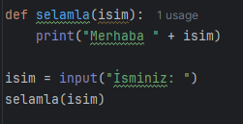
2.1.2 Yazılabilirlik:
Yazılabilirlik, bir dilin belirli bir problem alanı için programlar oluşturmak üzere ne kadar kolay kullanılabildiğini ölçen bir kavramdır. Okunabilirliği etkileyen dil özelliklerinin çoğu aynı zamanda yazılabilirliği de etkiler. Bunun temel nedeni, bir program yazma sürecinin, programcının daha önce yazılmış olan programın bölümlerini sık sık tekrar okumasını gerektirmesidir.
Python’da yazılabilirlik (writability), bir programlama dilinin ne kadar kolay, hızlı ve etkili bir şekilde kod yazılmasına olanak sağladığını ifade eder. Yazılabilirlik, dilin tasarımının ve özelliklerinin programcıların üretkenliğini artırmasıyla doğrudan ilişkilidir. Python’un "kod okunabilirliği ve yazılabilirliği" odağı, bu alanda oldukça güçlü olmasını sağlar.
2.1.2.1 Sadelik and Ortogonalite:
Çok fazla yapıya sahip bir programlama dili, programcıları karışıklığa sürükleyebilir ve bazı özelliklerin yanlış kullanılmasına veya göz ardı edilmesine yol açabilir. Bu durum, daha az verimli veya estetik olmayan çözümlere neden olabilir ve tanınmayan özelliklerin yanlışlıkla kullanılması beklenmedik sonuçlar doğurabilir. Daha az sayıda ve tutarlı bir şekilde bir araya getirilebilen ilkel yapılar, öğrenmeyi ve karmaşık sorunlara çözüm üretmeyi kolaylaştırır. Ancak, aşırı ortogonallik yazılabilirliğe zarar verebilir. Çok fazla kombinasyonun yasal kabul edilmesi, hataların fark edilmesini zorlaştırabilir ve derleyici tarafından algılanamayan mantık hatalarına yol açabilir.
Python sade ve tutarlı söz dizimine sahiptir. Bu ortogonaliteyi artırır ve yazılabilirliği kolaylaştırır. Programcılar bu sadelik sayesinde dilin temel yapılarını öğrenip kapsamlı bir şekilde kod yazmaya başlayabilir.
2.1.2.2 İfade Gücü:
Dildeki ifade gücü, farklı özellikleri ifade edebilir. APL gibi bir dilde, güçlü operatörler sayesinde çok kısa programlarla büyük hesaplamalar yapılabilmesi anlamına gelir. Daha yaygın olarak ise, bir dilin hesaplamaları belirtmek için daha uygun ve pratik yollar sunması anlamına gelir.
Örneğin, C dilindeki count++ ifadesi, count = count + 1 ifadesine kıyasla daha kısa ve pratiktir. Ancak “++” ifadesi Python dilinde mevcut değildir bunun yerine Python’da count+=1 kullanımı vardır.
Python da swap işleminin a, b = b, a bu şekilde basit bir şekilde yapılabilmesi Python’un ifade gücünü artırır.
Tüm bunlar, bir dilin yazılabilirliğini (writability) artırır.
2.1.3 Güvenilirlik:
Bir program, her koşulda belirtilen özelliklere uygun şekilde çalışıyorsa güvenilir olarak kabul edilir. Aşağıdaki alt bölümler, belirli bir dildeki programların güvenilirliğini önemli ölçüde etkileyen birkaç dil özelliğini açıklamaktadır.

Python’da güvenilirlik (reliability), dilin hata yapma olasılığını en aza indiren, kodun doğru ve tutarlı bir şekilde çalışmasını sağlayan özelliklerini ifade eder. Güvenilirlik, bir programın hem yazım sürecinde hem de çalıştırma sırasında doğru sonuçlar üretmesi ve beklenmedik durumlarla başa çıkma kapasitesini içerir.
Python'un güvenilirlik açısından sunduğu bazı özellikler, programların doğruluğunu ve beklenen şekilde çalışmasını sağlamaya yardımcı olur. Aşağıda, Python'un güvenilirlik özelliklerine dair bazı örnekler yer almaktadır:
Python, hataları yönetmek için istisnalar (exceptions) kullanır. Hata durumlarında, programın çökmesi yerine uygun bir hata mesajı gösterilir ve programın kontrolü geliştiriciye geçer. Bu özellik, programın güvenilirliğini artırır çünkü hatalar düzgün bir şekilde ele alınabilir.
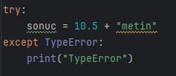
Python'un standart kütüphanesi, programların güvenilirliğini artıran birçok araç sunar. Ayrıca, dışarıdan gelen verileri doğrulama ve filtreleme işlemleri için de güçlü araçlar mevcuttur.
Python'un çöp toplama (garbage collection) sistemi, bellek sızıntılarını en aza indirger. Bu özellik, programın bellek yönetimi konusunda güvenilir olmasını sağlar.
2.1.4 Maliyet:

Bir programlama dilinin toplam maliyeti, birçok özelliğine bağlıdır.
İlk olarak, dilin kullanımını öğrenmek için programcıları eğitme maliyeti vardır. Bu maliyet, dilin basitliği ve ortogonalitesi ile programcıların deneyimiyle ilişkilidir. Daha güçlü diller mutlaka daha zor öğrenilen diller değildir, ancak çoğu zaman daha zor olurlar.
İkinci olarak, programların dilde yazılma maliyeti vardır. Bu maliyet, dilin yazılabilirliği ile ilişkilidir ve kısmen dilin, belirli bir uygulama amacına ne kadar yakın olduğuna bağlıdır. Yüksek seviyeli dillerin tasarımı ve uygulanmasındaki ilk çabalar, yazılım yaratma maliyetlerini düşürme arzusuyla şekillendirilmiştir.
Üçüncü olarak, dildeki programları derlemenin maliyeti vardır. Ada'nın erken kullanımının önündeki büyük engellerden biri, ilk nesil Ada derleyicilerinin çalıştırılmasının aşırı pahalı olmasıydı. Bu sorun, geliştirilmiş Ada derleyicilerinin ortaya çıkmasıyla azalttı.
Dördüncü olarak, bir dilde yazılmış programların çalıştırılma maliyeti, o dilin tasarımından büyük ölçüde etkilenir. Bir dil, çok sayıda çalışma zamanı türü denetimi gerektiriyorsa, derleyicinin kalitesine bakılmaksızın hızlı kod çalıştırılmasını engeller. Erken dil tasarımlarında yürütme verimliliği en önemli konu olsa da, artık daha az önemli kabul edilmektedir.
Python'un programlama dili olarak maliyet üzerindeki etkisi, birkaç önemli faktöre dayanır. Python'un özellikleri, yazılım geliştirme sürecini daha hızlı ve verimli hale getirerek hem geliştirme maliyetlerini hem de bakım maliyetlerini azaltabilir. İşte Python'un maliyet üzerindeki etkilerini açıklayan bazı başlıca faktörler:

1. Eğitim Maliyeti
Python, basit ve anlaşılır bir sözdizimine sahip olduğundan, öğrenmesi nispeten daha kolaydır. Bu da eğitim maliyetlerini düşürür.

2. Yazılım Geliştirme Maliyeti
Python, yüksek seviyeli bir dil olarak hızlı prototipleme ve geliştirme süreci sağlar. Bu da yazılım geliştirme maliyetlerini düşürür.

3. Bakım ve Destek Maliyeti
Python’un yüksek okunabilirliği ve basitliği, yazılmış kodun bakımını da kolaylaştırır.

4. Verimlilik ve Hız
Python, düşük seviyeli dillere göre daha yavaş olabilir, ancak yazılım geliştirme sürecindeki hız ve verimlilik, genel maliyeti önemli ölçüde azaltabilir.

5. Geniş Kullanım Alanı
Python, web geliştirme, veri analizi, yapay zeka, bilimsel hesaplamalar ve daha birçok alanda yaygın olarak kullanılır. Bu geniş kullanım alanı, Python'a olan talebi artırır ve yazılım geliştirme maliyetlerini azaltır, çünkü Python’da çalışan deneyimli geliştiriciler her sektörde bulunmaktadır.

Sonuç olarak, Python'un maliyet açısından avantajları şunlardır:
- Düşük eğitim maliyeti: Basit sözdizimi ve öğrenmesi kolay yapısı sayesinde yeni programcılar hızla dilde uzmanlaşır.
- Düşük geliştirme maliyeti: Python'un yazılabilirliği ve zengin kütüphane desteği, yazılım geliştirmeyi hızlı ve verimli hale getirir.
- Düşük bakım maliyeti: Python’un okunabilirliği ve geniş topluluk desteği, yazılımın bakımını kolaylaştırır.
- Hızlı prototipleme ve geliştirme: Python ile projeler daha hızlı bir şekilde başlatılabilir ve tamamlanabilir.
Bu özellikler, Python'u zaman ve maliyet açısından verimli bir dil yapar, özellikle projelerin hızlı bir şekilde tamamlanması gerektiğinde.

Python’un Avantajları
- Öğrenmesi ve Kullanımı Kolay: Python sözdizimi basittir ve öğrenme eğrisi basittir. Bu, onu yeni başlayanlar için uygun hale getirir: bir geliştirici Python öğrenirken hızla üretken olabilir.
- Çok Yönlü ve Genişletilebilir: Web geliştirme araçlarından yapay zekaya kadar Python’un kapsamlı kullanımı, çok yönlülüğünü kanıtlar. Dil, C++ ve Java gibi diğer dillere de yerleştirilebilir.
- Güçlü Topluluk Desteği: Python’un bir diğer avantajı da geniş ve aktif topluluğudur. Dil ile ilgili kapsamlı belgeler, eğitimler ve kütüphaneler, geliştiriciler için ihtiyaç duyulduğunda kolayca erişilebilir olacaktır.
- Platformlar Arası Uyumluluk: Python, farklı işletim sistemlerinde çalışmak için değişiklik gerektirmez ve bu da geliştiricilerin çok platformlu ortamlarda çalışmasını oldukça kolaylaştırır.
- Kapsamlı Kütüphaneler ve Çerçeveler: Python, geliştiricilerin basit bir görev için sıfırdan bir şey uygulamasını engelleyen bol miktarda kütüphane ve çerçeve içerir.[8]
Python’un Dezavantajları
- Daha Yavaş Yürütme Hızı: Python, yorumlanan bir dil olduğundan, derlenen C++ veya Java gibi dillere kıyasla daha yavaştır. Bu özellik, kritik performans gerektiren uygulamalar için bir dezavantaj olabilir.
- Bellek Tüketimi: Python, büyük uygulamaların önemli miktarda bellek kullanmasıyla çok fazla bellek gerektirir. Bu, daha düşük bellek miktarlarında bir darboğaz haline gelebilir.
- Mobil Bilgisayarda Zayıf: Python, sunucu tarafı geliştirme için çok güçlü bir dil olmasına rağmen, mobil geliştirme için kullanılmaz. Mobil uygulamaları geliştirmek için Swift veya Kotlin kullanılır.
- Çalışma Zamanı Hataları: Python dinamik olarak yazılmıştır ve bu, geliştirme sırasında bazı hatalar yakalanmadığı takdirde çalışma zamanı hatalarına yol açabilir.

Kökeni ve Karakteristikleri
1. Paradigma Temelli Kategoriler
a) Yordamsal (Procedural) Diller
- Adım adım işlem yapmayı esas alır. Kod bir dizi talimat olarak çalışır.
- Örnekler: C, Pascal.
- Python: Python, yordamsal bir dil olarak kullanılabilir. Fonksiyonlar ve adım adım işlemlerle program yazabilirsiniz.

b) Nesne Yönelimli (Object-Oriented) Diller
- Verileri ve davranışları bir arada tutan nesneler üzerine kuruludur.
- Örnekler: Java, C++, Ruby.
- Python: Python, nesne yönelimli programlamayı destekler. Sınıflar ve nesnelerle çalışabilirsiniz.
c) Fonksiyonel (Functional) Diller
- Matematiksel fonksiyonlar ve değişmezlik ilkesine dayanır.
- Örnekler: Haskell, Lisp.
- Python: Python, fonksiyonel programlama paradigmasını destekler. Lambda fonksiyonları, list comprehension ve yüksek seviyeli fonksiyonlarla çalışabilirsiniz.
d) Mantıksal (Logic) Diller
- Mantıksal çıkarımlar ve kurallar üzerine kuruludur.
- Örnekler: Prolog.
- Python: Python, doğrudan mantıksal bir dil değildir ancak mantıksal programlama yapısı kitaplıklarla (örneğin, pyDatalog) desteklenebilir.

2. Seviyesine Göre Kategoriler
a) Yüksek Seviyeli Diller (High-Level Languages)
- İnsan tarafından kolayca anlaşılabilir ve yazılabilir bir dil.
- Örnekler: Java, Ruby, Python.
b) Düşük Seviyeli Diller (Low-Level Languages)
- Makine diline yakın, daha çok sistem programlama için kullanılır.
- Örnekler: Assembly, C (kısmen).

3. Kullanım Amacına Göre Kategoriler
a) Genel Amaçlı Diller (General-Purpose Languages)
- Birçok farklı uygulama alanında kullanılabilir.
- Örnekler: Python, Java, C++.
- Python: Python, genel amaçlı bir programlama dilidir. Web geliştirme, veri bilimi, otomasyon ve yapay zeka gibi birçok alanda kullanılır.
b) Özel Amaçlı Diller (Domain-Specific Languages)
- Belirli bir alana özel olarak tasarlanmıştır.
- Örnekler: SQL (veri tabanı sorguları), MATLAB (matematiksel modelleme).

4. Yorumlama ve Derleme Yaklaşımına Göre
a) Yorumlanabilir Diller (Interpreted Languages)
- Kodun çalışması için bir yorumlayıcı gerektirir. Çalışma sırasında satır satır yorumlanır.
- Örnekler: Python, Ruby, PHP.
- Python: Python yorumlanabilir bir dildir.
b) Derlenen Diller (Compiled Languages)
- Kod önceden makine diline çevrilir ve çalıştırılır.
- Örnekler: C, C++, Rust.
- Python: Python derlenmiş bir dil değildir ancak derlenebileceği durumlar vardır.

5. Tip Kontrolüne Göre Kategoriler
a) Dinamik Tip (Dynamic Typing)
- Değişken tipleri çalışma zamanında belirlenir.
- Örnekler: Python, JavaScript.
- Python: Python dinamik tipli bir programlama dilidir.
b) Statik Tip (Static Typing)
- Değişken tipleri derleme zamanında belirlenir ve değişmez.
- Örnekler: C, Java.
- Python: Python statik tipli bir dil değildir.

6. Zamanına Göre Tip Bağlama
a) Statik Tip Bağlama (Static Typing)
- Değişkenin tipi, derleme zamanında belirlenir ve çalışma süresi boyunca sabit kalır.
- Örnekler: C, C++, Java.
- Python: Python statik tipli değildir. Değişken türleri çalışma zamanında belirlenir.
b) Dinamik Tip Bağlama (Dynamic Typing)
- Değişkenlerin tipleri çalışma zamanında belirlenir. Bu, daha fazla esneklik sağlar ancak tip hatalarının çalışma zamanında ortaya çıkmasına neden olabilir.
- Örnekler: Python, JavaScript, Ruby.
- Python: Python dinamik tip bağlamayı kullanır. Örnek:
x = 10 # x bir integer
x = "Merhaba" # x artık bir string

7. Tip İfadelerine Göre Tip Bağlama
a) Açık Tip Bağlama (Explicit Type Binding)
- Değişkenin tipi, kodda açıkça belirtilir.
- Örnekler: C, Java.
- Python: Python açık tip bağlamayı kullanmaz.
b) Örtük Tip Bağlama (Implicit Type Binding)
- Değişkenin tipi, programcı tarafından belirtilmez; dil, tipi bağlamdan çıkarır.
- Örnekler: Python, JavaScript.
- Python: Python, örtük tip bağlama kullanır:
x = 42 # Python x'in bir integer olduğunu anlar
y = "Hello" # Python y'nin bir string olduğunu anlar

8. Tip Kontrolüne Göre
a) Gevşek Tip Kontrolü (Weak Typing)
- Farklı tipler arasında otomatik dönüştürmeler yapılabilir.
- Örnekler: JavaScript, PHP.
- Python: Python tam anlamıyla gevşek tipli değildir ancak bazı durumlarda otomatik dönüşüme izin verir:
print("5" + str(10)) # Çıktı: 510
b) Katı Tip Kontrolü (Strong Typing)
- Farklı tipler arasında otomatik dönüştürme yapılmaz; türler açıkça uyumlu olmalıdır.
- Örnekler: Python, Java.
- Python: Python, katı tip kontrolü uygular:
print("5" + 10) # Hata: TypeError

Python’un Kategorilere Göre Sınıflandırılması
- Paradigma Temelli: Emirsel, Nesne Yönelimli, Fonksiyonel.
- Seviye: Yüksek Seviyeli.
- Kullanım Amacı: Genel Amaçlı.
- Yorumlama/Derleme: Yorumlanabilir.
- Tip Kontrolü: Dinamik Tip.
- Dinamik Tip Bağlama: Tipler çalışma zamanında belirlenir.
- Örtük Tip Bağlama: Değişkenlerin tipleri atanan değerlere göre çıkarılır.
- Katı Tip Kontrolü: Tipler arasında uyumsuzluk durumunda hata alınır; otomatik dönüştürmeler bazı durumlarda izin verilerek yapılır.

Objects
Python'da objects (nesneler), bir değeri veya birden fazla değeri temsil eden veri yapılarıdır. Python'daki her şey bir nesnedir: tamsayılar, listeler, sınıflar, hatta fonksiyonlar bile birer nesnedir.
Nesneler, iki ana kategoriye ayrılır:
Scalar (Skaler) Objects
Non-Scalar (Skaler Olmayan) Objects

Scalar (Skaler) Objects
- Skaler nesneler, bölünemez (atomic) ve tekil değerler içeren nesnelerdir.
- Daha fazla alt bileşene ayrılmazlar; doğrudan bir değeri temsil ederler.
Örnekler:
- Sayılar (integer, float)
- Karakterler (string)
- Boolean değerleri (True, False)

Non-Scalar (Skaler Olmayan) Objects
- Non-scalar nesneler, birden fazla değeri veya öğeyi içerir.
- Bölünebilir ve alt bileşenlerine erişilebilir.
Örnekler:
- Liste (list)
- Demet (tuple)
- Sözlük (dictionary)

Objects and Values (Nesneler ve Değerler)
Python'da, her şey bir nesne (object) olarak temsil edilir. Bu nesnelerin:
- Değeri (Value): İçerdikleri bilgi,
- Tipi (Type): Nesnenin veri türü (örneğin, string, integer, float),
- Kimliği (Identity): Nesnenin bellekteki adresi bulunmaktadır.
Değişkenler, nesnelere referans eder. Bu referansın çalışma şekli, mutable (değiştirilebilir) ve immutable (değiştirilemez) nesnelerle farklılık gösterir. Ayrıca, aynı değeri paylaşan veya aynı nesneyi işaret eden değişkenler arasında farklı durumlar oluşabilir.

Örnek:
a = "banana"
b = "banana"
a ve b, aynı değere sahip gibi görünse de Python, bu değişkenlere nasıl davranacağına bağlı olarak iki farklı sonuç üretebilir:
- Stringler immutable olduğu için: Python aynı değeri paylaşabilir ve her iki değişken de aynı nesneyi işaret edebilir. Bu durum, performans optimizasyonu içindir.
- id() Fonksiyonu: Python’da id() fonksiyonu kullanılarak bir nesnenin kimliği (bellek adresi) kontrol edilebilir.

Kontrol:
print(a == b) # True (Değerler aynı)
print(a is b) # True (Aynı nesneyi işaret ediyor)
Not: Immutable nesneler (örneğin, stringler ve tamsayılar) aynı değeri paylaştıklarında genellikle aynı nesneyi işaret eder.

Mutable ve Immutable Objeler
Python'da nesneler, değiştirilebilirlik özelliklerine göre iki kategoriye ayrılır:
- Mutable (Değiştirilebilir) Nesneler
- Immutable (Değiştirilemez) Nesneler
1. Mutable (Değiştirilebilir) Nesneler
- Tanım: Mutable nesnelerin içeriği (örneğin, elemanları) oluşturulduktan sonra değiştirilebilir.
- Özellikleri:
  - Elemanlar eklenebilir, silinebilir veya değiştirilebilir.
  - Bellekte aynı nesne üzerinde işlem yapılır; yeni bir nesne oluşturulmaz.
- Örnek Türler: Liste, sözlük, set.

2. Immutable (Değiştirilemez) Nesneler
- Tanım: Immutable nesnelerin içeriği, oluşturulduktan sonra değiştirilemez.
- Özellikleri:
  - Eleman ekleme, silme veya değiştirme işlemleri yapılamaz.
  - Yeni bir değer atandığında, bellekte yeni bir nesne oluşturulur.
- Örnek Türler: String, tuple, integer, float, boolean. [11]

Expression ve Statement
Python'da expression (ifadeler) ve statement (deyimler) arasındaki fark, bir programın yapı taşlarını anlamak için önemlidir.
Expressions (İfadeler)
- Expression, operatörlerin, değişkenlerin ve değerlerin bir bileşimidir (işlem).
- Yorumlayıcı bu ifadeyi değerlendirir ve bir sonuç döndürür.
Örnek:
n + 12 # Bu bir expression'dır.
n * 25 # Sonucu hesaplanır.

Statements (Deyimler)
- Statement, bir değişken yaratmak veya bir eylemi gerçekleştirmek için kullanılır (atama, çıktı verme vb.).
- Yorumlayıcı bu deyimi çalıştırır.
Örnek:
n = 17 # Bu bir statement'tır (atama işlemi).
print(n) # Bu da bir statement'tır (ekrana çıktı verme).

Namespace (İsim Alanı)
Bir namespace, Python'da bir isimden (örneğin, bir değişkenin adı) bir nesneye (örneğin, değer, fonksiyon, sınıf) yapılan eşlemeyi ifade eder. Başka bir deyişle, değişken isimlerinin, fonksiyonların veya sınıfların benzersiz tutulduğu bir alan olarak düşünülebilir.
Namespace Türleri
Python'da namespace'ler dört farklı şekilde bulunur:
- Yerel Namespace (Local Namespace):
  - Bir fonksiyon veya yöntem çağrıldığında oluşturulur.
  - Sadece o fonksiyon içinde geçerlidir.
  - Fonksiyon tamamlandığında otomatik olarak silinir.
- Yerel Olmayan Namespace (Nonlocal/Enclosing Namespace):
  - Bir iç içe fonksiyon yapısında, iç fonksiyonun erişebileceği üst seviyedeki namespace’dir.
  - nonlocal anahtar kelimesi ile değiştirilebilir.
- Küresel Namespace (Global Namespace):
  - Program çalıştırıldığında oluşturulur.
  - Modül seviyesindeki (fonksiyon veya sınıf dışında tanımlanan) isimleri içerir.
  - Programın sonuna kadar varlığını sürdürür.
- Yerleşik Namespace (Built-in Namespace):
  - Python tarafından sağlanan tüm yerleşik isimleri (örneğin, print, len, int, str) içerir.
  - Her Python programında otomatik olarak bulunur.
Scope (Kapsam)
Scope, bir değişkene programın hangi bölümünden erişilebileceğini belirler. Python'da her değişkenin bir kapsamı vardır ve bu kapsam, değişkenin nerede tanımlandığına bağlıdır.
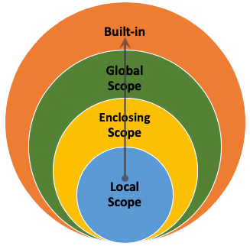
Kapsam Türleri
- Yerel Kapsam (Local Scope):
  - Bir fonksiyon içinde tanımlanan değişkenlerin kapsamıdır.
  - Sadece o fonksiyon içinde geçerlidir.
- Küresel Kapsam (Global Scope):
  - Fonksiyon veya sınıf dışında tanımlanan değişkenlerin kapsamıdır.
  - Programın herhangi bir yerinden erişilebilir.
- Yerleşik Kapsam (Built-in Scope):
  - Python'un yerleşik fonksiyonları ve anahtar kelimeleri için kullanılan kapsamdır.
- Nonlocal Kapsam (Kapsayan Kapsam):
  - Bir iç içe fonksiyon yapısında, bir üst fonksiyonun değişkenleri için geçerlidir.
  - nonlocal anahtar kelimesi ile değiştirilebilir. [12]

Yorumlama ve Derleme Süreci
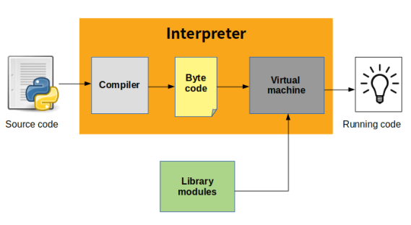
Python programlama dili, hem yorumlayıcıya hem de bir çeşit derleme mekanizmasına sahip bir dildir. Python’un çalışma sürecini anlamak için iki temel noktayı bilmek gerekir:
- Python bir yorumlayıcı dil olarak tasarlanmıştır, ancak kodlar çalıştırılmadan önce bir ara derleme sürecinden geçer.
- Bu derleme sürecinde, Python kodları bytecode adı verilen bir ara formata dönüştürülür ve ardından sanal makine tarafından çalıştırılır.
Bu iki aşamalı yapı, Python’un hem esnekliğini hem de modülerliğini sağlayan temel unsurlardan biridir.

Python Çalışma Sürecinde Ara Elemanlar
Python kodunun çalıştırılmasında birden fazla bileşen rol alır. Bunlardan en önemlileri:
- CPython
- Bytecode
- .pyc dosyaları

CPython
CPython, Python'un standart yorumlayıcısıdır. Python.org üzerinden indirilebilen bu yorumlayıcı, .py uzantılı Python dosyalarını işler. CPython'un işleyişini şu şekilde özetleyebiliriz:
- Derleme Aşaması: Yazılan .py dosyası, CPython yorumlayıcısı tarafından bytecode (ara kod) formatına derlenir.
- Çalıştırma Aşaması: Bytecode, Python Sanal Makinesi (PVM) tarafından satır satır çalıştırılır.
CPython, Python kodunun makine koduna dönüştürülmeden önceki tüm işlemleri gerçekleştiren bir yapıdır. Bytecode ise makine kodu değil, sanal makine tarafından okunabilen bir koddur.
Diğer Python Yorumlayıcıları:
- IronPython: .NET Framework üzerinde çalışan bir yorumlayıcı.
- Jython: Java Sanal Makinesi üzerinde çalışan bir yorumlayıcı.
- PyPy: Performans optimizasyonuna odaklanmış bir Python yorumlayıcısı.
- Stackless Python: Mikro iş parçacıklarını destekleyen bir Python sürümü.

.pyc
Bir Python dosyası çalıştırıldığında, CPython bu dosyayı önce bytecode formatına çevirir ve bu bytecode genellikle .pyc uzantılı dosyalar olarak kaydedilir.
Özellikleri:
- .pyc dosyaları, bytecode içeren dosyalardır.
- Bu dosyalar, Python Sanal Makinesi tarafından çalıştırılabilir.
- .pyc dosyalarının amacı, aynı .py dosyasının tekrar tekrar derlenmesini önleyerek performansı artırmaktır.
Not: .pyc dosyası, .py dosyası ile birebir aynı sonucu verir, ancak önceden derlenmiş olduğu için daha hızlı bir şekilde çalıştırılır. [13]

Bytecode
Bytecode, Python’un derleme aşamasında ürettiği bir ara kod formatıdır. Bytecode, makine kodu gibi donanım tarafından doğrudan çalıştırılamaz; bunun yerine Python Sanal Makinesi tarafından yorumlanır ve çalıştırılır.

Bytecode’un Özellikleri:
- Assembly diline benzer, ancak daha yüksek seviyeli bir yapıdır.
- Her programlama dilinin kendi sanal makinesi için oluşturulan bytecode formatı farklıdır (örneğin, Java’nın bytecode’u ile Python’un bytecode’u farklıdır).
- Python’da bytecode genellikle .pyc dosyası içinde saklanır.
Not: Eğer bir dizinde hem .py hem de .pyc dosyası varsa:
- Python yorumlayıcısı önce .pyc dosyasını çağırır.
- Ancak .py dosyası değiştirilmişse, Python bu değişikliği fark eder ve yeniden derleme yaparak .pyc dosyasını günceller.
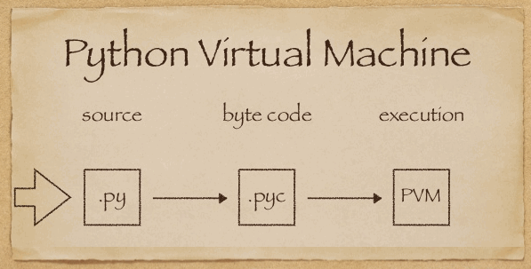

Python Kodlama Ortamları ve Platformlar
Python, geniş bir kullanıcı tabanına ve çeşitli uygulama alanlarına hitap eden esnek bir programlama dilidir. Platform bağımsız yapısı sayesinde birçok farklı ortamda ve cihazda kodlama yapmak mümkündür.

Python'un Platform Bağımsızlığı
Python, platformdan bağımsız bir programlama dilidir. Bu özellik, aynı Python kodunun farklı işletim sistemlerinde (Windows, macOS, Linux vb.) çalıştırılabileceği anlamına gelir. Python'un bu yeteneği, uygulama geliştirme sürecini kolaylaştırır ve çeşitli cihazlarda çalıştırılabilir çözümler sunar.
Python Kodlama Yapılabilecek Ortamlar
a) Yerel Ortamlar (Local Environments)
Python, doğrudan bir bilgisayara yüklenerek çeşitli işletim sistemlerinde çalıştırılabilir:
- Windows:
  - Python resmi web sitesinden (https://python.org) Python yüklenebilir.
  - Komut satırı (Command Prompt) veya PowerShell kullanılarak Python çalıştırılabilir.
  - Ayrıca IDE'ler (Integrated Development Environment) ile kolay kodlama yapılabilir (örneğin, PyCharm, Visual Studio Code).
- macOS:
  - macOS genellikle Python’un önceden yüklenmiş bir sürümünü içerir. Ancak, en son sürümü yüklemek için Homebrew gibi araçlar kullanılabilir.
  - Terminal üzerinden Python komutları çalıştırılabilir.
- Linux:
  - Python, çoğu Linux dağıtımında öntanımlı olarak gelir (örneğin, Ubuntu, Fedora).
  - Terminal veya herhangi bir metin düzenleyici ile Python kodları yazılabilir ve çalıştırılabilir.

b) Çevrimiçi Ortamlar (Online Environments)
Python kodlaması için çevrimiçi ortamlar, hızlı başlamak veya bir kurulum gereksinimini ortadan kaldırmak için idealdir:
- Google Colab:
  - Google tarafından sağlanan, Python kodlarını tarayıcı üzerinde çalıştırabileceğiniz ücretsiz bir platformdur.
  - Makine öğrenimi ve veri bilimi projeleri için TensorFlow ve diğer kütüphaneleri içerir.
- Replit:
  - Tarayıcı tabanlı bir IDE olan Replit, Python dahil birçok dili destekler.
  - Kod paylaşımı ve işbirliği için uygundur.
- Jupyter Notebook:
  - Çevrimiçi veya yerel olarak çalışabilir.
  - Veri analizi, görselleştirme ve makine öğrenimi için idealdir.
  - Anaconda dağıtımı ile kolayca yüklenebilir.
- Kaggle Kernels:
  - Veri bilimi projeleri için özel olarak tasarlanmış bir çevrimiçi Python ortamıdır.
  - Kaggle veri setleriyle doğrudan entegre çalışır.

c) Geliştirme Ortamları (Integrated Development Environments - IDEs)
IDE'ler, Python kodlamasını kolaylaştıran araçlar ve özellikler sunar:
- PyCharm:
  - JetBrains tarafından geliştirilen profesyonel bir Python IDE'sidir.
  - Hata ayıklama (debugging), otomatik tamamlama ve entegre test araçları gibi özellikler içerir.
- Visual Studio Code (VS Code):
  - Microsoft tarafından geliştirilen hafif ama güçlü bir kod düzenleyicisidir.
  - Python uzantısı ile tam entegrasyon sunar.
- Jupyter Notebook:
  - Veri analizi, görselleştirme ve bilimsel hesaplamalar için yaygın olarak kullanılır.
- Spyder:
  - Özellikle bilimsel hesaplama ve veri analizi için tasarlanmış bir IDE'dir.
  - NumPy, SciPy ve Matplotlib gibi kütüphanelerle entegre çalışır.
- IDLE:
  - Python’un resmi ve basit bir IDE’sidir.
  - Başlangıç seviyesindeki kullanıcılar için uygundur.
- Thonny:
  - Python öğrenenler için tasarlanmış kullanıcı dostu bir IDE’dir.

d) Mobil Platformlar
Python, mobil cihazlarda da kullanılabilir:
- iOS ve Android:
  - Pythonista (iOS) ve QPython (Android) gibi uygulamalar Python kodlamayı destekler.
  - Mobil uygulama geliştirme için Kivy veya BeeWare gibi çerçeveler kullanılabilir.

e) Bulut Tabanlı Ortamlar
Bulut hizmetleri, Python ile projeler geliştirmek ve çalıştırmak için ideal bir seçenektir:
- Amazon Web Services (AWS):
  - Lambda işlevlerinde Python kullanarak sunucusuz (serverless) uygulamalar geliştirebilirsiniz.
- Google Cloud Platform (GCP):
  - Python, Google Cloud Functions ve veri işleme projelerinde kullanılabilir.
- Microsoft Azure:
  - Python destekli yapay zeka, makine öğrenimi ve web geliştirme projeleri için uygundur.

f) Gömülü Sistemler ve Donanımlar
Python, gömülü sistemlerde ve donanım projelerinde de kullanılabilir:

- Raspberry Pi:
  - Python, Raspberry Pi cihazlarında öntanımlı bir dildir.
  - Elektronik ve robotik projeler için yaygın olarak kullanılır.
- MicroPython:
  - Python’un gömülü cihazlar için optimize edilmiş bir versiyonudur.
  - Düşük kaynak gereksinimi ile çalışır.
Proje
Bu proje kapsamında maaş tahmin eden makine öğrenmesi modeli geliştirilmiştir.
Html – Css Kodları: 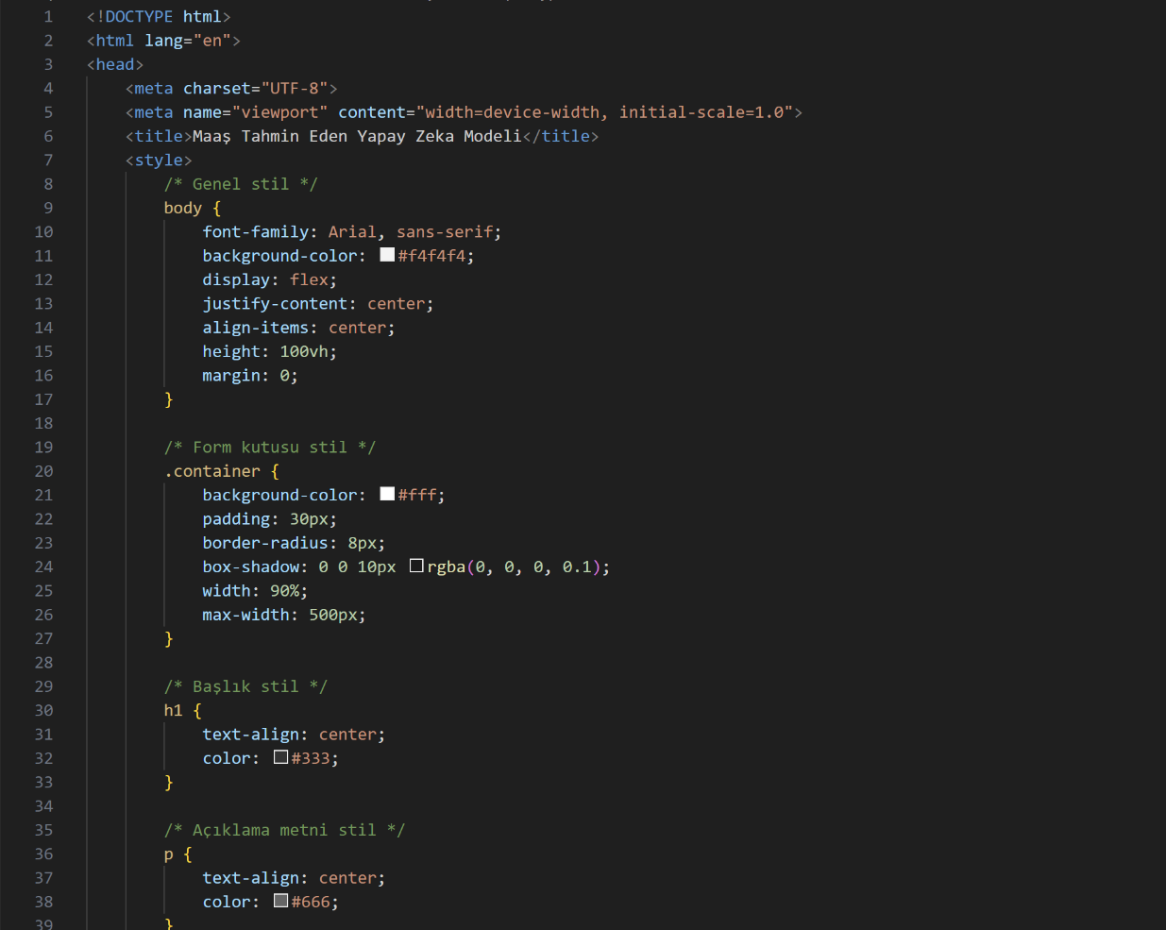

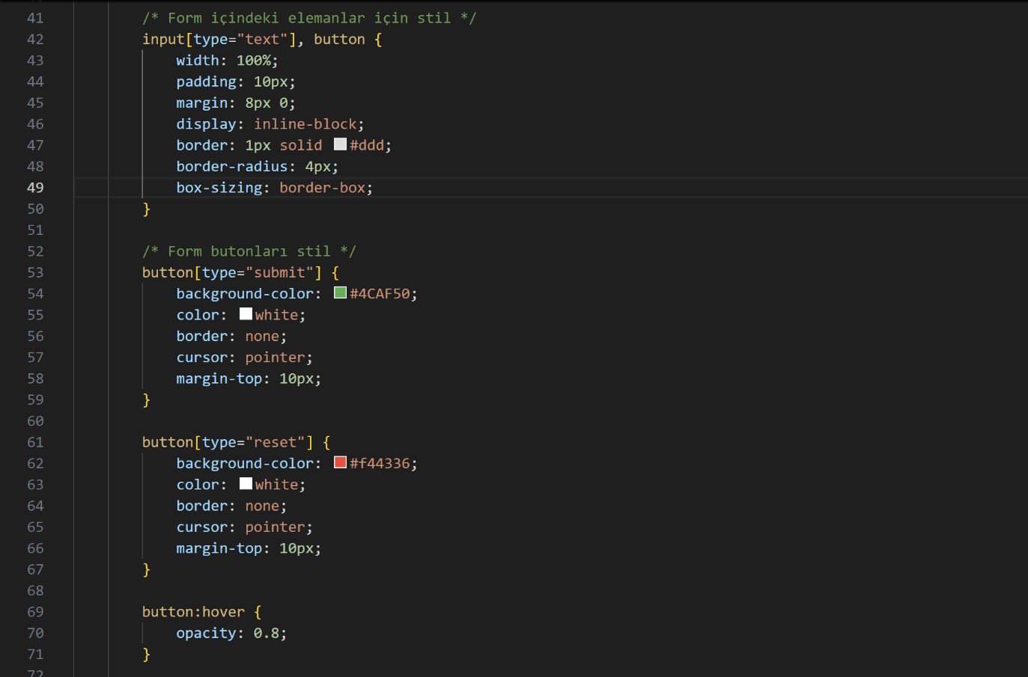

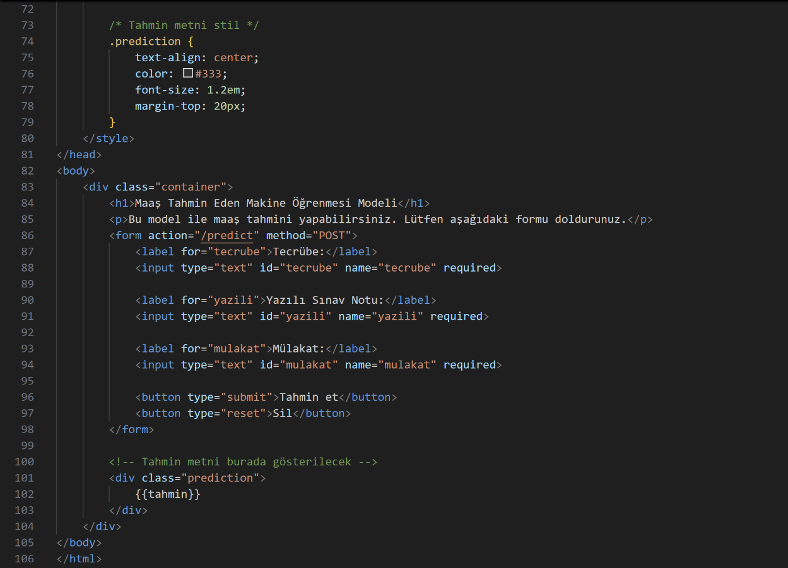

Python Kodu:
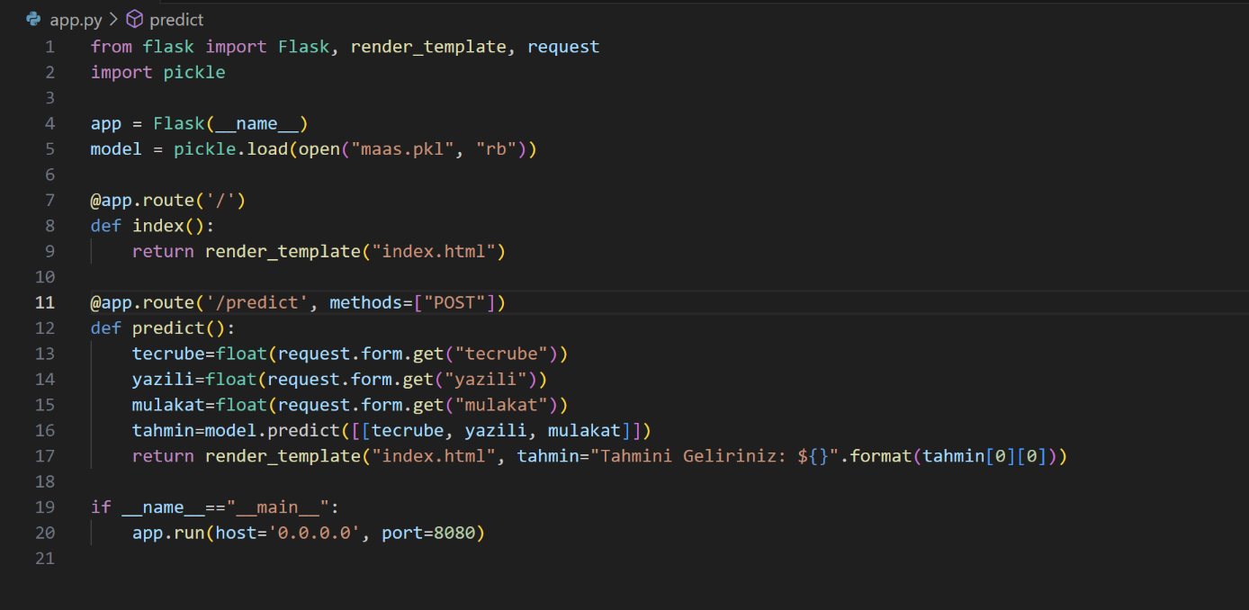

Ipynb dosyası içeriği:
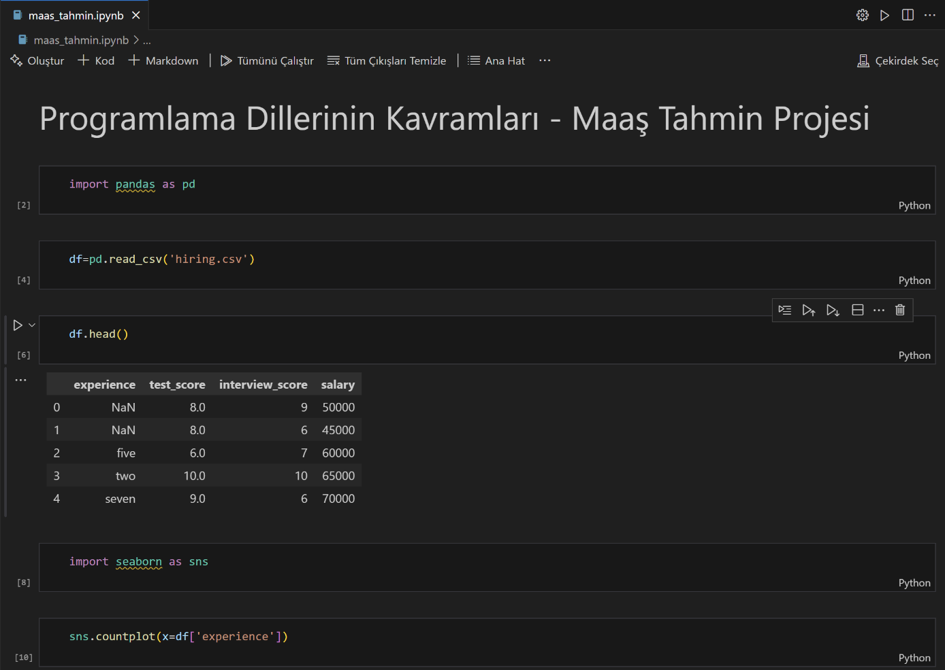
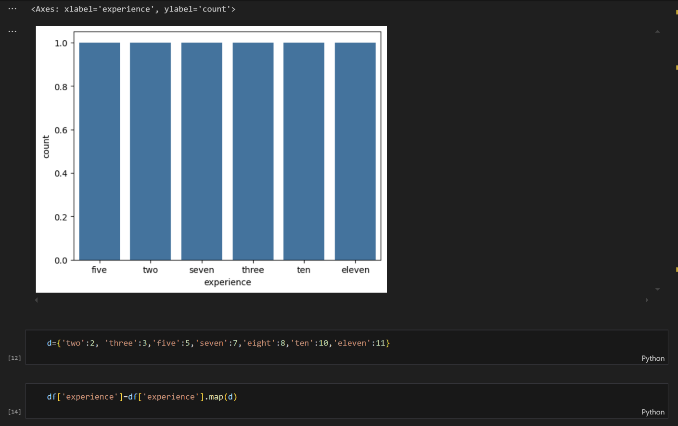
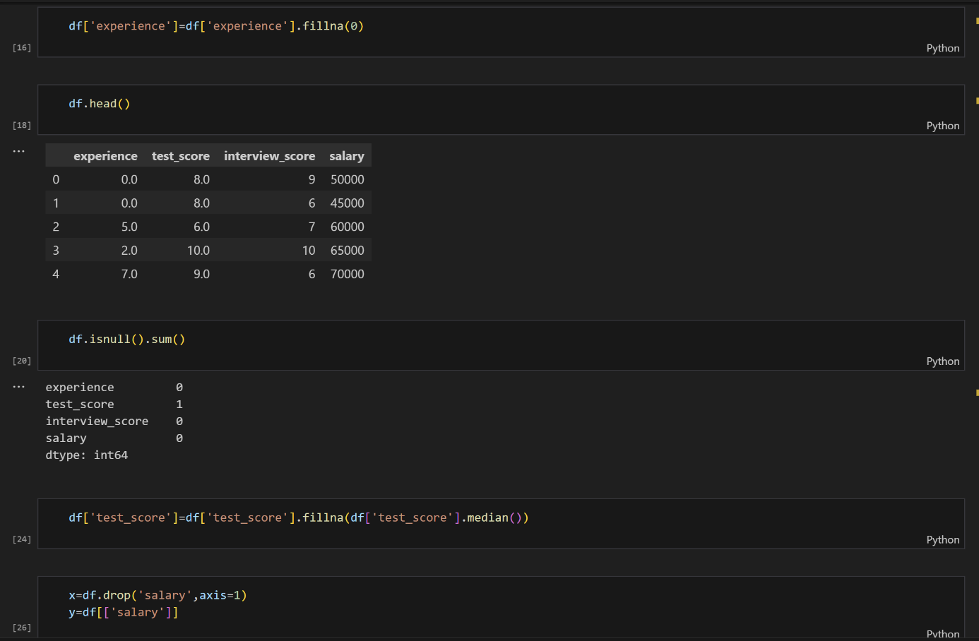
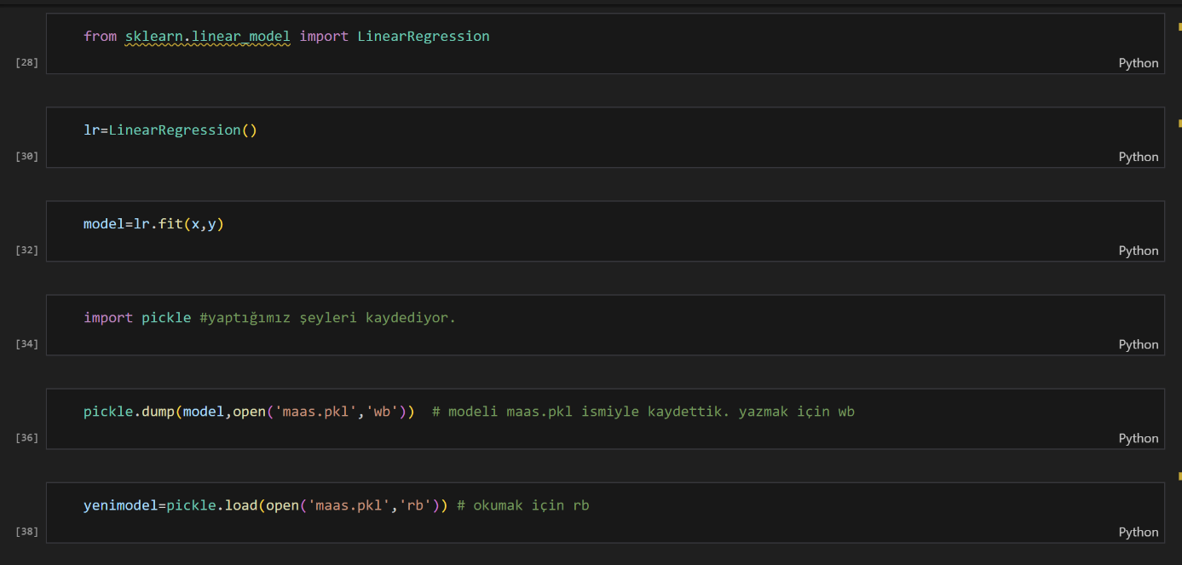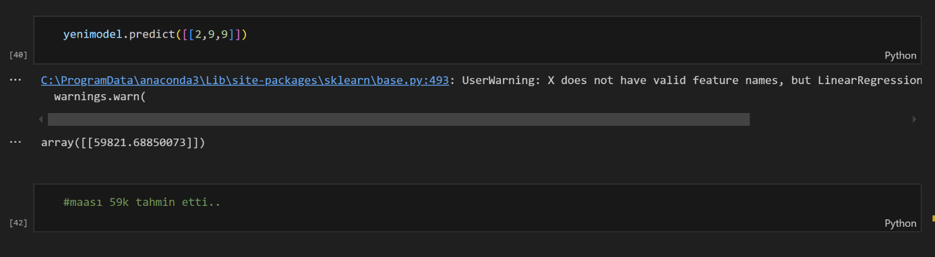

Görünüm:
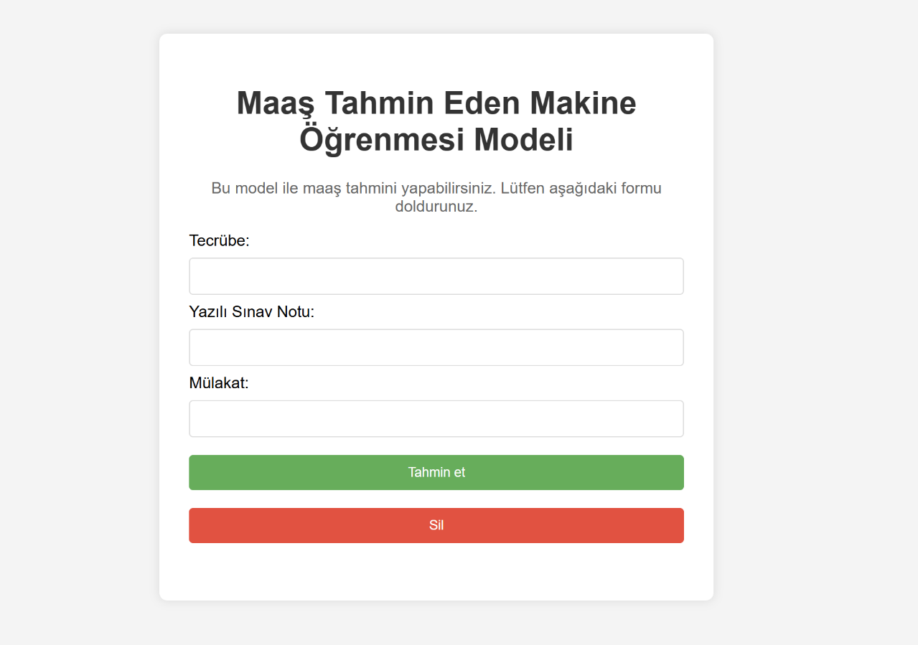
Kaynakça
Hüseyin Haklı – Algoritma Ve Programlama 2 Ders Notları

[1] https://en.wikipedia.org/wiki/History_of_Python

[2] https://bilginc.com/tr/blog/python-3-10-hakkinda-bilmeniz-gerekenler-5497/?utm

[3] https://docs.python.org/tr/3/tutorial/whatnow.html

[4] Concepts of Programming Languages, Eleventh Edition, Global Edition

[5] https://ultahost.com/blog/tr/pythonun-avantajlari-ve-dezavantajlari-her-gelistiricinin-bilmesi-gerekenler/

[6] https://dev.to/souvikdcoder/python-syntax-the-art-of-readability-10b9

[7] https://medium.com/@shaikhhashim070/python-unleashing-the-power-of-simplicity-and-versatility-243f29b6914

[8] https://ultahost.com/blog/tr/pythonun-avantajlari-ve-dezavantajlari-her-gelistiricinin-bilmesi-gerekenler/
[9] Bilginc IT Academy
[10] Wikipedia: Python
[11] https://oguzcelikarslan.medium.com/pythonda-mutable-ve-immutable-nedir-7e26d0650ea9
[12] https://erdoganb.com/2017/05/pythonda-degiskenler-ve-kapsama-alani-scope/
[13] https://kerteriz.net/cpython-pyc-bytecode-nedir/

